Especificación de caso de uso: Solicitar Informe Stock en Depósitos

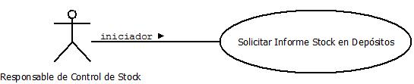

1.1 Control de Stock de Sucursal
1.2 Descripción

El Responsable de Control de Stock envía la Solicitud de Reposición a Depósitos para que la analicen

2. Actores
2.1 Actor principal
Responsable de Control de Stock de la Sucursal
2.2 Actores Secundarios
Responsable de Depósitos

3. Precondiciones

La solicitud ya se encuentra aprobada por el Gerente de Operaciones

4. Flujo de Eventos

4.1 Flujo Básico

- El Responsable de Control de Stock envía la Solicitud de Reposición al Responsable de Depósitos para que la analice.
- El Responsable de Depósitos verifica en el depósito la cantidad de stock solicitada e informa las existencias.

  - Flujos Alternativos

Ninguno

5. Poscondiciones

El Responsable de Control de Stock deberá tomar acciones sobre la falta de mercadería en el depósito

